Bài 1:

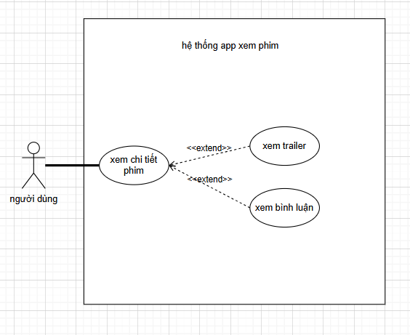

Bài 2:

Bài 3:

|  |  |  |  |
| --- | --- | --- | --- |
| **Use Case A** | **Use Case B** | **Mối quan hệ** | **Giải thích** |
| Đặt hàng | Kiểm tra giỏ hàng | include | Cần kiểm tra giỏ hàng trước khi đặt hàng |
| Đặt hàng | Đề xuất hoá đơn | extend | Hệ thống có thể gợi ý hoá đơn sau khi đặt hàng |
| Kiểm tra giỏ hàng | Xem đánh giá | extend | Người dùng có thể xem đánh giá sản phẩm khi kiểm tra giỏ hàng |
| Xem đánh giá | Đặt hàng | association | Người dùng có thể xem đánh giá trước khi quyết định đặt hàng |

Bài 4:

Bài 5:

|  |  |  |
| --- | --- | --- |
| **Actor** | **Loại** | **Use Case** |
| **Khách hàng** | Primary | * Chọn món ăn * Đặt đơn hàng * Thanh toán * Theo dõi trạng thái đơn hàng |
| **Tài xế giao hàng** | Primary | * Nhận đơn giao hàng * Cập nhật trạng thái giao hàng * Xác nhận giao thành công * Xem lịch sử giao hàng |
| **Nhà hàng** | Primary | * Nhận thông báo đơn hàng mới * Xác nhận đơn hàng * Cập nhật trạng thái đơn hàng * Xem lịch sử đơn hàng |
| **Hệ thống thanh toán** | Secondary | * Nhận yêu cầu thanh toán * Xác minh thông tin giao dịch * Xử lý thanh toán * Gửi thông báo kết quả thanh toán |

Bài 6:

|  |  |
| --- | --- |
| **Thành phần** | **Mô tả** |
| **Tên Use Case** | * Đặt hàng |
| **Actor** | * Khách hàng * Hệ thống * Người bán |
| **Mục tiêu** | * Khách hàng muốn mua sản phẩm từ cửa hàng và thanh toán để nhận hàng. |
| **Luồng chính** | * Khách hàng đăng nhập vào hệ thống * Chọn sản phẩm muốn mua * Thêm sản phẩm vào giỏ hàng hoặc mua ngay * Kiểm tra giỏ hàng và chọn thanh toán * Nhập địa chỉ giao hàng và chọn phương thức thanh toán * Hệ thống xác nhận đơn hàng * Khách hàng xác nhận đặt hàng * Hệ thống gửi thông báo thành công và chuyển thông tin cho người bán |
| **Luồng lỗi** | * Nếu chưa đăng nhập -> hệ thống yêu cầu đăng nhập trước * Nếu địa chỉ giao hàng không hợp lệ -> yêu cầu nhập lại * Nếu thanh toán thất bại -> hiển thị lỗi và cho phép chọn lại phương thức thanh toán * Nếu hệ thống gặp sự cố -> hiển thị thông báo “Đặt hàng không thành công, vui lòng thử lại sau” |

Bài 7:

Bài 8:

Bài 9:

